Verslag van de 172e NVWV bijeenkomst op 9 maart 2018 gehouden bij Praktijkonderzoek AGV te Lelystad
Thema: ’t Beste Bouwplan

Robin Wolf, dagvoorzitter, trapt af. Hij geeft allereerst kort het woord aan Edward Ensing, voorzitter van de NVWV. Er wordt geen officiële ledenvergadering gehouden.
Er zijn wel twee mededelingen:
- Edward meldt dat de overdracht van het secretariaat en penningmeesterschap rond is.
- Het European Grassland Federation symposium wordt dit jaar gehouden op 17-21 juni in Ierland.

Frank Verhoeven (Boerenverstand) – ’t Beste bouwplan
Frank Verhoeven komt het eerst aan het woord. Op prikkelende wijze neemt hij ons mee in zijn ideeën rondom ’t Beste bouwplan.
- Met stijgende grondstofprijzen moeten voer en mest nog beter benut worden om import te beperken.
- De KVEM- benutting kun je zien als rapportcijfer van de Kringloopwijzer.
- Er is een grote variatie in hoeveelheid eiwit dat van eigen land gehaald wordt. Cijfers laten een grote variatie zien van 40-80%. Ook in KVEM- opbrengst zijn grote verschillen.
- Waar komen die grote verschillen vandaan? Van de bodem is relatief weinig data bekend, van de koe des te meer.
- Van grasland kun je veel verschillende producten oogsten (snel, traag, energie, eiwit). Passend bij bedrijf, rantsoen, juiste bodem en planning in de tijd. Kunnen we intelligentere bouwplannen krijgen?
- Moeten we meer gaan denken in een koppel percelen in plaats van een koppel koeien?
- In de discussie hebben we het nog over de weidende koe. Die mist in het verhaal. Ook zijn er veel tools beschikbaar. Kunnen we naar een betere koppeling om zo wildgroei van tools te voorkomen?

Koos Verloop – De yield gap van het bouwplan
- Yield gap: groeien naar de potentiele opbrengst.
- Koos bespreekt de ruwvoertool. In het bedrijfsvenster wordt duidelijk of er een hogere productie mogelijk is. Diagnose van de opbrengst: het verschil tussen Yp (haalbaar) en Ya (gerealiseerd) laat 24% ruimte voor verbetering zien. Er is verbetering nodig voor de indicatie van Yp en Yw (water).
- De beslisboom snijmais op zandgrond zou eigenlijk ook uitgewerkt moeten worden voor grasland.
- In de discussie wordt gesproken over dat de focus nu met name ligt op droge stof opbrengst, wat gebeurt er als je de focus legt op eiwit opbrengst.

Na het informatieve en inspirerende ochtendprogramma, is het tijd voor de lunch. Daarbij is er ruim de mogelijkheid om te netwerken.

Joost Latré (HoGent) – Voederbiet, een gewas met een toekomst voor een meer duurzame veehouderij
Dan is het woord aan Joost Latré. Onze zuiderburen hebben al jaren ervaring met de teelt en bewaring van de voederbiet. Hij neemt ons vol enthousiasme mee in de voor- en nadelen van de teelt van voederbieten.
- De teelt levert doorgaans een hoge opbrengst op. Voederbieten zijn zeer smakelijk voor koeien. Ze leveren veel energie en darmverteerbaar eiwit. Hierdoor is men minder afhankelijk van het voeren van granen.
- Lange groeiperiode mogelijk: vroeg zaaien, laat oogsten (april – november).
- Gunstig voor het milieu: lage nitraatresidu’s.
- Bieten moeten ontbladerd worden, nooit ontkopt.
- Oppassen met grondtarra.
- De beperkte houdbaarheid is een bottleneck. Voederbieten lijken daarom het beste te passen in mengkuilen. Er loopt een proef met verschillende producten. De resultaten zijn ook heel wisselend. Zo is het droge stof verlies bij een mengkuil met geplette gerst erg hoog.
- In de discussie hebben we het nog over het verschil in voederwaarde tussen vers voeren en inkuilen en of het herbicide gebruik hoger is in voederbieten dan in mais.

Erik Smale (melkveehouder in Joppe) – Ervaringen met voederbieten
Na de vooral theoretische benadering, is het nu tijd voor een praktijkervaring. Erik Smale neemt ons mee in de toepassing van voederbieten op zijn bedrijf.
- Het bedrijf is extensief: alle voer moet van eigen land komen. Weinig input van buitenaf: ongeveer 500kg brok per dag bijgevoerd.
- Van gras worden verschillende producten gemaakt. Er zijn 10 sleufsilo’s beschikbaar voor graskuil. Daarnaast wordt ook grasbrok en hooi gemaakt.
- Focus ligt op de bodem: perceelspecifiek bemesten, geen maximale gift kunstmest en gebruik van vaste mest en compost.
- Kringloopwijzer 2017: 8% N voordeel en 22% P voordeel.
- Ervaringen met voederbieten: - bewerkelijk, veel zand in voederbieten, minder constant rantsoen + hoge opbrengst, minimale N-uitspoeling, koeien zijn er gek op.
- Het bedrijf heeft een eigen machine ontwikkeld om de voederbieten te vervoederen.

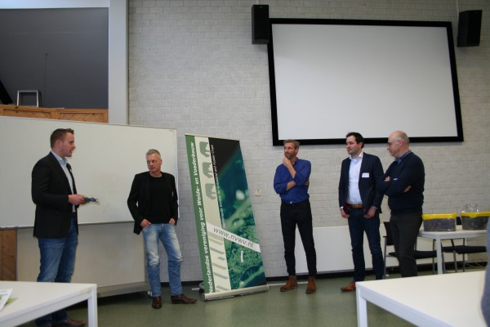
Na deze interessante presentaties worden de sprekers bedankt door Robin Wolf. Ter afsluiting is er voor alle aanwezigen nog koffie. Geïnteresseerden worden daarna rondgeleid bij de faciliteiten van het praktijkonderzoek AGV.

De powerpoint presentaties van de inleidingen zijn te vinden op de website van de NVWV.

Gerjanne van Esveld

